4

中国（黑龙江）自贸试验区绥芬河片区管委会文件

绥自贸规〔2023〕1号

关于印发《中国（黑龙江）自由贸易试验区绥芬河片区“一业一证、证照联办”改革试点工作
实施方案（修订稿）》的通知

各相关单位：
经2023年7月13日召开的自贸试验区绥芬河片区管委会主任办公会会议通过，现将《中国（黑龙江）自由贸易试验区绥芬河片区“一业一证、证照联办”改革试点工作实施方案（修订稿）》印发给你们，请结合实际抓好落实。

中国（黑龙江）自贸试验区
绥芬河片区管理委员会
2023年7月18日
中国（黑龙江）自由贸易试验区绥芬河片区
“一业一证、证照联办”改革试点
工作实施方案（修订稿）

为全面贯彻落实《国务院办公厅关于进一步优化营商环境更好服务市场主体的实施意见》（国办发〔2020〕24号）、《黑龙江省人民政府办公厅关于进一步优化营商环境更好服务市场主体若干措施的通知》（黑政办规〔2021〕3号）精神，进一步激发市场主体发展活力，在中国（黑龙江）自由贸易试验区绥芬河片区对部分行业开展“一业一证、证照联办”改革试点，为加快推进绥芬河片区“一业一证、证照联办”改革落地，积极探索“证照联办”高效办理模式，进一步畅通市场准入准营通道，持续优化营商环境。结合我市实际，制定本实施方案。

一、总体要求
（一）指导思想。坚持以习近平新时代中国特色社会主义思想为指导，全面贯彻党的二十大精神，落实党中央、国务院深化“放管服”改革、优化营商环境的决策部署要求，以最大程度利企便民为主线，在全市范围推广实施“一业一证、证照联办”改革，探索建立行业综合许可制度和行业综合监管制度，将市场主体进入特定行业涉及的多张许可证整合为一张行业综合许可证，推动审批管理服务从“以政府部门供给为中心”向“以市场主体需求为中心”转变，同步探索营业执照与涉企经营许可证件高效联合办理模式，建立统一精简的行业综合许可制度、便捷快速的“证照联办”机制和协同精准的行业综合监管制度，优化政务服务，全面打造绥芬河片区商事主体准入准营全流程一站式综合服务平台，实现更加充分的“减材料、减时间、减环节、减跑动”，提升市场主体的办事满意度，大幅降低行业准入成本，营造宽松便捷的营商环境。
（二）工作目标。从发文之日起，在中国（黑龙江）自由贸易试验区绥芬河片区内开展“一业一证、证照联办”改革试点，探索营业执照与涉企经营，选取部分事项关联度高、市场主体关注度高、办理频次高的12个行业，纳入第二批改革范围，并完善建立行业综合许可证制度，实现涉企经营许可事项以及“一业一证”覆盖行业许可事项的“证照联办”改革落地。

二、主要任务
（一）建立行业清单，实行“一单管理”。建立改革试点行业目录清单（附件2），规范行业名称、涉及许可事项，明确牵头部门和配合部门。清单实行动态管理，行业牵头部门、相关部门可提出新增、调整试点行业目录的建议，根据实际情况按照成熟一个、增加一个、实施一个的原则拓展行业范围。原则上一个行业仅涉及一个行政审批事项的，不纳入目录管理。
（二）改革证件模式，实行“一证准营”。制定行业综合许可证（附件1），统一样式、规格、版面、内容，统一加盖行政审批服务机构印章。各审批部门要持续优化完善系统和流程，延伸改革业务链条，探索实现将行业综合许可审批改革从新办扩展到变更、延期、注销全流程，当证书所载明的内容发生变更、延续、撤销、注销等情形时，各审批部门信息实时共享、同步更新。试点阶段，在发放行业综合许可证的同时，申请人仍可单独申请发放相关许可证。
（三）制定统一标准，实行“一表申请”。对纳入“一业一证、证照联办”改革试点的事项，按照精简、便捷、高效的原则，进行全链条梳理，将办理一个行业多个事项的所有申请表、办事指南等材料进行整合优化，制定统一材料规范和文书样本，对行业综合许可事项进行一次性告知和导引，并将规范标准、示范文本及办事指南等相关内容予以公布，方便市场主体查询、浏览、下载。按照行业分类建立“一套材料、一次填报、一档管理、多方使用”机制。
（四）再造审批流程，实现“一窗办理、并联审批”。按照“前台综合受理、后台分类并联审批、综合窗口出件”模式，在行政审批服务中心设置“一业一证、证照联办”综合窗口。各审批部门按照规定时限将审批结果汇集至综合窗口，加盖“中国（黑龙江）自由贸易试验区绥芬河片区行政审批局专用章”出证，各部门审批时限接受营商环境建设监督局的督导。简化各部门内部流转、报批程序，压减审批承诺时限，行业综合许可的办理时限原则上按照整合前各单项许可的最短承诺时限确定。优化发证方式，申请人根据需求，可选择现场窗口、免费寄递等方式领取。
（五）合并核查程序，实行“一同核查”。对需要现场核实的，采取由行业牵头部门统筹组织、协同联动的方式，实行多个事项一次核查，整改意见一口告知，整改情况一趟复审。积极推行远程视频勘验、审勘合一等便利模式。
（六）集成监管规则，实行“一体联动〞。对纳入“一业一证”改革试点范围的行业，由牵头部门会同配合部门建立协同、审批、监督、服务的全链条监管机制，分行业研究制定加强事中事后监管标准和规则，推行“双随机、一公开”跨部门联合监管，推动形成多元共治、互为支撑的协同监管格局。建立健全各负其责、协同高效的行业综合监管制度机制，实现许可信息、监管信息和执法信息“双告知”、“双推送”、“双反馈”、“双公示”等协同联动，确保各部门在审批、服务、监管全流程各环节有序街接。
三、保障措施
（一）加强组织领导。各有关部门、单位要高度重视，充分认识全面实施“一业一证、证照联办”改革的重大意义，将其作为推进“放管服”改革、持续优化营商环境的重要抓手，认真组织实施，确保取得实效。市市场监督管理局要会同市有关部门、单位加强对全市推行“一业一证、证照联办”改革工作的指导和推进。建立健全“一业一证、证照联办”改革工作机制，及时研究改革实施过程中遇到的问题，提出解决措施，总结改革经验，结合实际抓好工作落实。
（二）加强协同配合。各有关部门、单位要按照职责分工，做好“一业一证、证照联办”改革工作的组织实施、协调推进、监督管理等工作。行政审批服务部门要发挥“一业一证”改革综合协调作用，确保改革顺利推进。
（三）健全法治保障。行业综合许可证不取消现有行政许可事项，不改变现有行政许可的实施主体、法律效力和法律关系。因实施行政许可引发的行政复议和行政诉讼，依法由相关行政审批部门承担相应责任。在办理行业综合许可证时，办理机构应当将具体实施相关行政许可的行政审批部门和相应救济方式告知市场主体。
（四）强化宣传培训。加强对窗口工作人员和帮办代办人员的培训管理,提升其服务意识和工作能力。互联网、新媒体等途径，广泛宣传“一业一证”改革的意义和举措，促进社会认知、市场认可、群众认同，做到应发尽发、应办尽办。

附件：1.行业综合许可证
2.中国（黑龙江）自由贸易试验区绥芬河片区“一业一证、证照联办”改革行业目录清单（第二版）

附件1
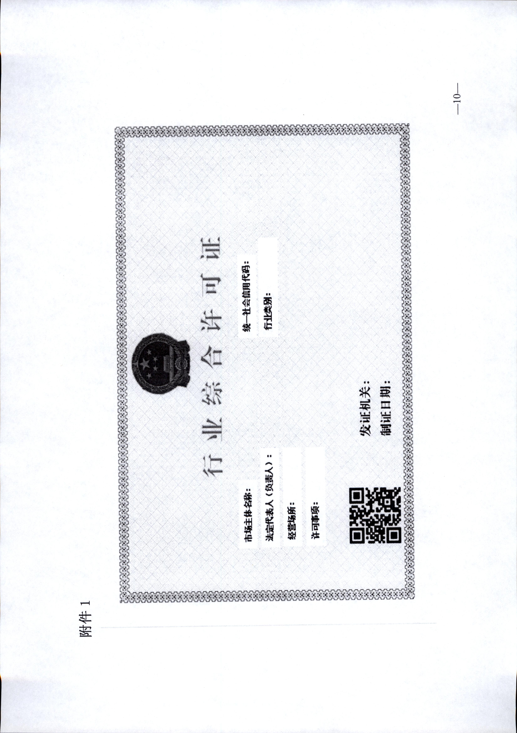
附件2

中国(黑龙江)自由贸易试验区绥芬河片区“一业一证、证照联办”

改革行业目录清单

（第二版）
序号 | 行业名称 | 事项名称 | 牵头部门 | 配合部门 | 备注
1 | 药店 | 药品零售许可 | 市场监管部门 | 无
1 | 药店 | 第三类医疗器械经营许可 | 市场监管部门 | 无 | 按需办理
1 | 药店 | 食品经营许可 | 市场监管部门 | 无 | 按需办理
2 | 商店  便利店 | 食品经营许可 | 市场监管部门 | 烟草局 | 按需办理
2 | 商店  便利店 | 烟草零售许可证 | 市场监管部门 | 烟草局 | 按需办理
3 | 超市 | 食品经营许可 | 市场监管部门 |  | 按需办理
3 | 超市 | 烟草零售许可证 | 市场监管部门 | 烟草局 | 按需办理
4 | 酒吧 | 食品经营许可 | 市场监管部门 | 市场监管部门 | 按需办理
4 | 酒吧 | 烟草零售许可证 | 市场监管部门 | 烟草局 | 按需办理
5 | 小餐馆 | 黑龙江省小餐饮核准证 | 市场监管部门
5 | 小餐馆 | 烟草零售许可证 | 市场监管部门 | 烟草局 | 按需办理
6 | 大、中型餐饮 | 食品经营许可 | 市场监管部门
6 | 大、中型餐饮 | 烟草零售许可证 | 市场监管部门 | 烟草局 | 按需办理
7 | 游泳馆 | 经营高危险性体育项目许可 | 文化和旅游部门
7 | 游泳馆 | 食品经营许可 | 文化和旅游部门 | 市场监管部门 | 按需办理
7 | 游泳馆 | 公共场所卫生许可 | 文化和旅游部门 | 卫生健康部门 | 按需办理
8 | 歌舞/游艺娱乐场所 | 娱乐场所设立审批 | 文化和旅游部门
8 | 歌舞/游艺娱乐场所 | 食品经营许可 | 文化和旅游部门 | 市场监管部门 | 按需办理
8 | 歌舞/游艺娱乐场所 | 烟草零售许可证 | 文化和旅游部门 | 烟草局 | 按需办理
8 | 歌舞/游艺娱乐场所 | 公共场所卫生许可 | 文化和旅游部门 | 卫生健康部门 | 按需办理
9 | 互联网上网服务营业场所 | 互联网上网服务营业场所经营单位设立审批 | 文化和旅游部门
9 | 互联网上网服务营业场所 | 食品经营许可 | 文化和旅游部门 | 市场监管部门 | 按需办理
9 | 互联网上网服务营业场所 | 烟草零售许可证 | 文化和旅游部门 | 烟草局 | 按需办理
10 | 滑雪场 | 经营高危险性体育项目许可 | 文化和旅游部门
10 | 滑雪场 | 食品经营许可 | 文化和旅游部门 | 市场监管部门 | 按需办理
11 | 理发店 | 公共场所卫生许可 | 卫生健康部门 | 卫生健康部门 | 按需办理
11 | 理发店 | 食品经营许可 | 卫生健康部门 | 市场监管部门 | 按需办理
12 | 旅店 | 旅馆业特种行业许可证 | 公安局
12 | 旅店 | 公共场所卫生许可 | 公安局 | 卫生健康部门 | 按需办理
12 | 旅店 | 食品经营许可 | 公安局 | 市场监管部门 | 按需办理

管委会综合办公室 2023年7月18日印发

